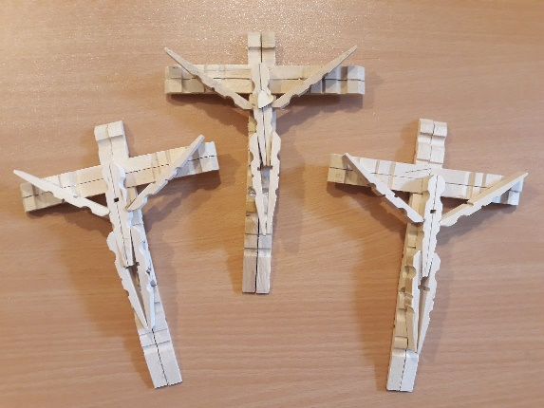
Návod na výrobu kříže z kolíčků:
Čas: 15 min.
Pomůcky: Dřevěné kolíčky, tavná pistole, náplň do tavné pistole nebo jiné lepidlo.
Postup: Na výrobu jednoho kříže je potřeba pět dřevěných kolíčků, tavnou pistol a náplň. Na výrobu Ježíšova těla jsou zapotřebí tři kolíčky. Na výrobu kompletního kříže, tedy i s Ježíšovým tělem, je potřeba celkem osm kolíčků. Jedno balení dřevěných kolíčků obsahuje cca 20 kusů kolíčků.
Kříž bez těla Ježíše:
- Nejprve kolíčky zbavíme kovových svorek, získáme tak dvě samostatné části.
- Vytvoříme konstrukci ze tří kolíčků (šesti dřívek), které klademe horizontálně záhyby nahoru. První dvojici položíme užší stranou kolíčku směrem k tělu, na ní přiložíme druhý, stejně úzký pár. Třetí pár pak přiložíme tlustší stranou k páru druhému. Nyní máme připraveno horizontální rameno.
- Z dalších dvou kolíčků (čtyř párů) vytvoříme vertikální rameno kříže.
- Užší části obou párů přiložíme do druhé poloviny prvního páru z horizontálního ramene kříže.
- Zapneme tavnou pistoli.
- Slepíme jednotlivé spoje.
- V případě, že chceme kříž bez těla Ježíše, kříž je v této fázi hotový. Můžeme ho dále případně přelakovat nebo jinak nabarvit nebo na kříž nalepit např. dřevěné srdce.
Kříž s Ježíšem:
- Vytvoříme kříž podle návodu výše.
- Připravíme si tři kolíčky zbavené kovových svorek.
- Tělo vytvoříme slepením jednoho páru kolíčků tak, aby záhyby byly směrem ven.
- Tělo přilepíme ke kříži.
- K tělu a kříži přilepíme ruce.
- Na závěr přilepíme nohy.
- Kříž je hotový.

